Desafios e Impactos do Acolhimento Infantojuvenil no Apoio Psicossocial e na Redução de Danos em Unidade de Acolhimento.
Este artigo discute a experiência e funcionalidade dos serviços prestados pela Unidade de Acolhimento Infantojuvenil Luiz Mariano Neto, com foco no Projeto Terapêutico Singular (PTS) e na promoção da autonomia e da reinserção social de crianças e adolescentes em situação de vulnerabilidade. Instituídas pela Portaria nº 121 de 2012, as Unidades de Acolhimento Infantojuvenil (UAI) foram concebidas como espaços transitórios e seguros dentro da Atenção Psicossocial (RAPS) para atender a jovens entre 10 e 18 anos com problemas decorrentes do uso de álcool e outras drogas, oferecendo acolhimento residencial em um ambiente que propicia cuidado integral, voluntário e contínuo, em funcionamento 24 horas por dia, com permanência de até seis meses.
A UAI Luiz Mariano Neto atua como um elo entre esses jovens e a rede de cuidados locais, buscando promover a redução de danos e a reabilitação psicossocial através de um atendimento humanizado, sistemático e voltado ao desenvolvimento das potencialidades dos usuários. Baseando-se no PTS, esta unidade articula estratégias terapêuticas individualizadas, que incluem o acolhimento inicial humanizado, seguido de atividades em grupo que favorecem a socialização e o fortalecimento dos laços entre pares. Esse processo é facilitado por intervenções terapêuticas que consideram o contexto social e familiar de cada acolhido, priorizando a integridade física e mental, o acompanhamento psicossocial e a promoção de ações de cuidado que visem interromper ou reduzir o uso de substâncias psicoativas.
No cotidiano, o PTS na UAI Luiz Mariano Neto abrange desde atendimentos psicoterapêuticos individuais e em grupo até atividades sociofamiliares e comunitárias, fortalecendo o vínculo do usuário com a sociedade e criando uma rede de apoio que perdura para além da sua estadia na unidade. São realizadas oficinas terapêuticas, como grupos de redução de danos e psicoterapia, que facilitam a adesão dos usuários às práticas de cuidado e fortalecem a rede de suporte social e familiar, promovendo um ambiente de escuta ativa e acolhimento. A abordagem da redução de danos, uma estratégia central na unidade, oferece um modelo de cuidado alternativo que minimiza os riscos associados ao uso de substâncias, enquanto incentiva o engajamento do jovem em atividades construtivas, diminuindo o apelo da droga e contribuindo para uma vida mais saudável e com melhores perspectivas.
O Projeto CRIAR é uma das iniciativas mais transformadoras da UAI, oferecendo oficinas de geração de renda em culinária e marcenaria, nas quais os jovens aprendem a produzir alimentos, como biscoitos e salgadinhos, e objetos decorativos em madeira. O dinheiro arrecadado com a venda desses produtos é compartilhado entre os jovens, que usam os recursos para suprir necessidades pessoais, como vestuário, cuidados pessoais ou para auxiliar suas famílias financeiramente. Essas oficinas vão além da simples capacitação profissional; elas incentivam a autonomia, o planejamento financeiro e o senso de responsabilidade, preparando-os para uma reintegração mais sólida na comunidade. Essa proposta permite que os adolescentes redescubram seus interesses e habilidades, com impacto positivo em sua saúde mental e na redução da atratividade das drogas. As oficinas e atividades comunitárias também se destacam como pontos de socialização e de exercício de cidadania, com a participação em feiras e exposições públicas, o que amplia o engajamento social dos adolescentes e fortalece sua rede de apoio local.
A UAI Luiz Mariano Neto utiliza ainda espaços e serviços comunitários, como a Academia da Saúde, em um esforço contínuo para integrar os acolhidos aos serviços e atividades oferecidas pelo município, como esporte, cultura e programas profissionalizantes. A reinserção escolar é uma prioridade; reconhecendo que muitos jovens acolhidos enfrentam lacunas educacionais, a unidade trabalha com escolas locais para promover a retomada dos estudos. Esse esforço articula-se com a RAPS, cuja missão é assegurar o cuidado em liberdade e em território, defendendo os direitos humanos e promovendo a autonomia e a inclusão dos usuários. O compromisso com a redução de danos e o apoio psicossocial são alicerces para a reconstrução da vida dos acolhidos, permitindo uma nova perspectiva de futuro que minimiza o espaço para o uso de drogas.
A experiência cotidiana na UAI revela desafios importantes para a equipe, mas também a satisfação de contribuir para a transformação da vida dos jovens e de suas famílias. Para os trabalhadores e usuários, o trabalho na unidade é um constante aprendizado sobre o poder do acolhimento e da resiliência. Cada atividade e projeto realizado é resultado de um planejamento coletivo e participativo, que valoriza as necessidades, interesses e expectativas dos usuários. Trabalhar na linha de frente da reabilitação psicossocial exige um olhar atento e um esforço constante para adaptar o modelo de cuidado a cada jovem, promovendo um ambiente seguro e acolhedor. A partir dessa experiência, reafirmamos a importância das Unidades de Acolhimento Infantojuvenil como espaços fundamentais para o fortalecimento da rede de apoio psicossocial e para a promoção da saúde mental entre crianças e adolescentes, com ênfase na reinserção social e no resgate da cidadania.

REFERÊNCIAS BIBLIOGRÁFICAS:

Brasil. Ministério da Saúde. (2010). Diretrizes Nacionais para a atenção integral à saúde de adolescentes e jovens na promoção, proteção e recuperação da saúde. Brasília: Ministério da Saúde.
Brasil. Ministério da Saúde. Portaria nº 121, de 25 de janeiro de 2012. Disponível em: http://www.saude.gov.br
Machado, L. V., & Boarini, M. L. (2013). Políticas sobre drogas no Brasil: a estratégia de redução de danos. Psicologia: Ciência e Profissão, 33(3),580-595.
Schenker, M.., & Cavalcante, F. G. (2015). Vulnerabilidade, Família, Abuso, Dependência de Drogas e Violência. In E. A. Silva., Y. Moura., & D, K. Zugman (Eds.), Vulnerabilidades, Resiliência e Redes: Uso, abuso e dependência de drogas. São Paulo: Red Publicações.

AUTORA:
Ana Adélia Melo Rocha: Psicóloga, Especialista em Dependência Química, Saúde Mental Infantojuvenil. Psicologia Jurídica, Psicologia Hospitalar e Cuidados Paliativos. Atuante da Rede de Atenção Psicossocial e na Redução de Danos. Atualmente é coordenadora do CAPS Infantojuvenil Estudante Lídia Tenório dos Santos e da Unidade de Acolhimento Luiz Mariano Neto de Campo Alegre – Alagoas. Defensora do SUS e da Luta Antimanicomial!

REGISTROS FOTOGRAFICOS:

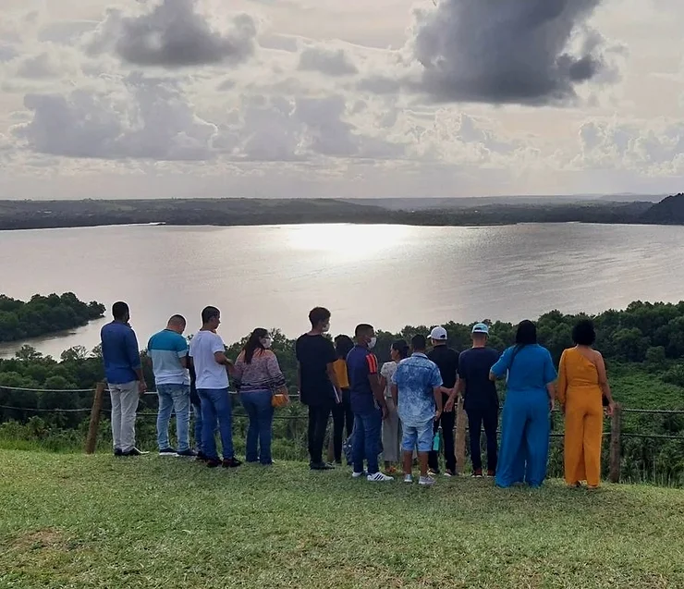

PROJETO CRIAR - PRODUÇÃO , EXPOSIÇÕES E DIVISÃO DE PRODUÇÃO.
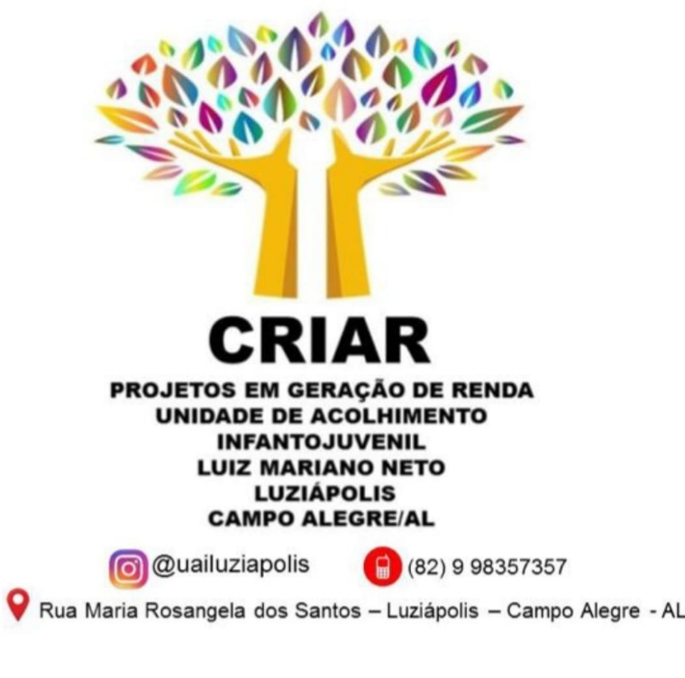

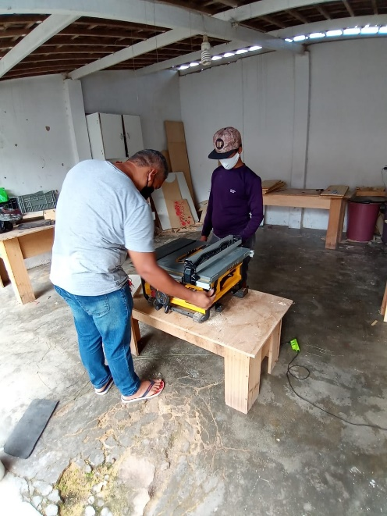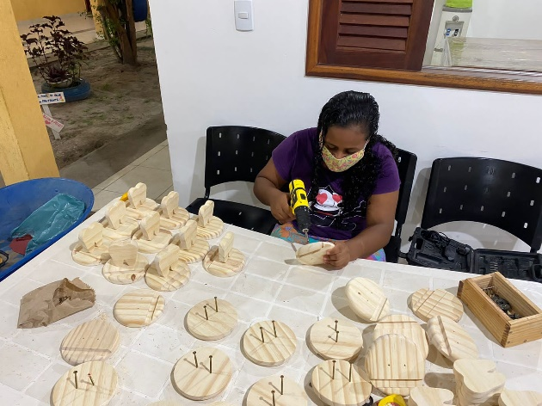

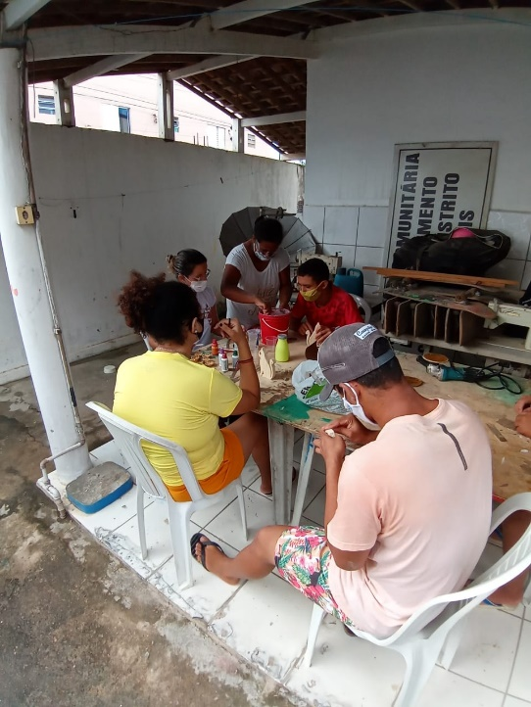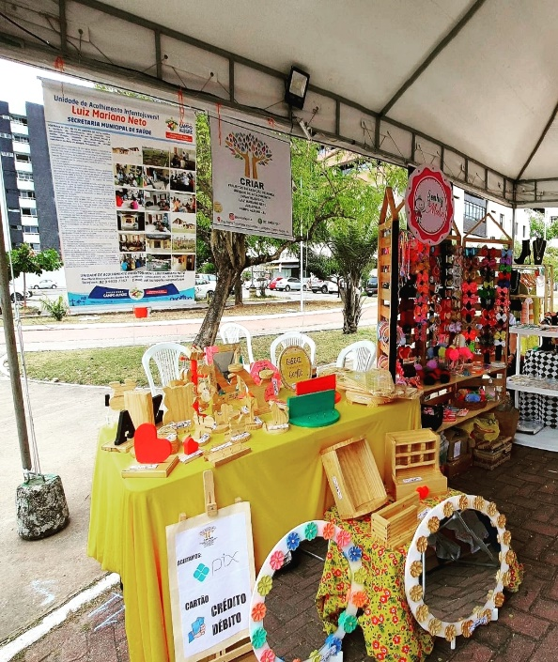

LIVRO ESCRITO DURANTE O PERIODO DE ACOLHIMENTO E PUBLICADO 2 MILCÓPIAS PARA BIA EMPREENDER E CONTAGIAR COM SUAS POESIAS.


APRENDIZAGEM DO PROJETO DE GERAÇÃO DE RENDA PARA A VIDA NO TERRIÓRIO E COMUNIDADE - DOCERIA DELIVERY IDEALIZADA DURANTE O ACOLHIMENTO.
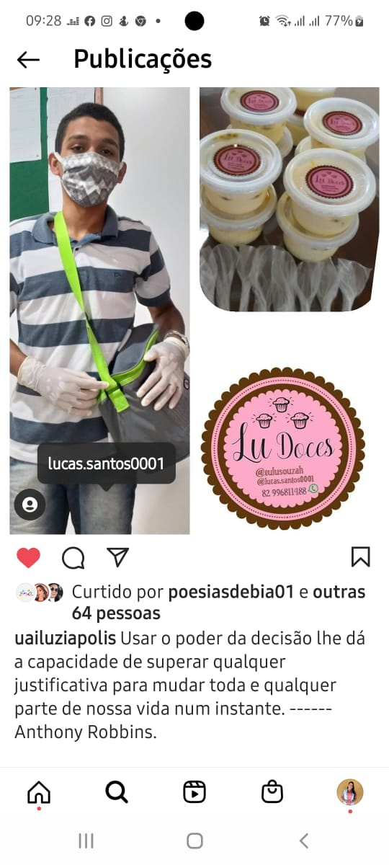

ALGUNS REGISTROS DE MOMENTOS POR AQUI:
